Санкт-Петербургский Национальный Исследовательский Университет Информационных Технологий, Механики и Оптики

Факультет Инфокоммуникационных Технологий

**Практическая работа №3**

**Изучение работы концентраторов и коммутаторов. Организация виртуальных сетей. DHCP-сервер.**

Выполнила:

Улитина М.С

Проверил:

Харитонов А.Ю

Санкт-Петербург, 2024

**Ход работы.**

## **Тестирование работы концентратора в среде моделирования Cisco Packet Tracer**

Добавила 6 компьютеров, которые подключила к концентратору. Соединила кабелями порты устройств с портами концентратора. Настроены ip-адреса. На рисунке 1 результат работы команды ping. Это доказывает, что концентратор выполняет свою функцию распределения данных всем подключенным устройствам без фильтрации или управления трафиком.

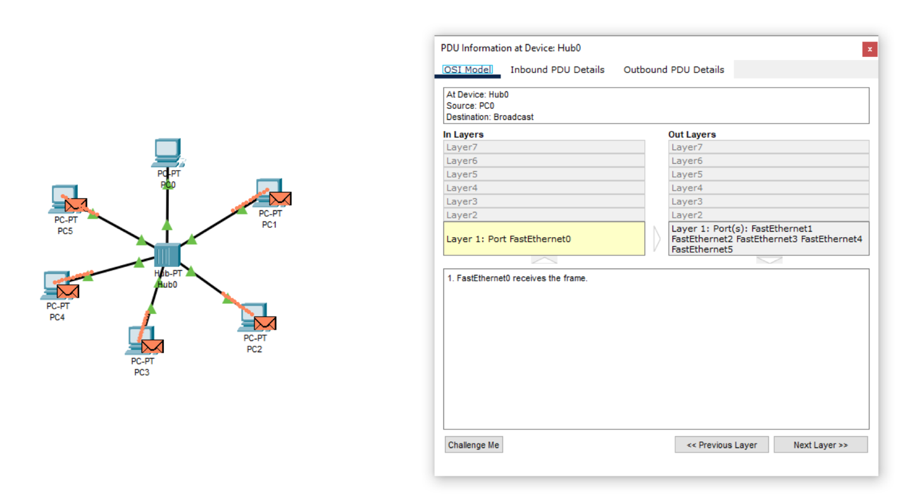

Рисунок 1 – результат команды ping.

## **Организация и моделирование виртуальных сетей.**

Каждая подсеть из подсетей лабораторной работы 2 состоит из устройств, указанных в таблице 1.  
Таблица 1 - Устройства

|  |  |  |  |
| --- | --- | --- | --- |
| Номер подсети | Тип устройств | Группа VLAN | Статические IP адреса для групп VLAN |
| 1 | Компьютер | 10 | 10.10.0.0/24 |
| 2 | Принтер | 20 | 10.20.0.0/24 |
| 3 | IP телефон | 30 | 10.30.0.0/24 |
| 4 | WEB камера | 40 | 10.40.0.0/24 |
| 5 | Ноутбук Начальства | 50 | 10.50.0.0/24 |
| (там, где Интернет, либо если по заданию его нет, тогда в любом месте) | Один DHCP сервер | 60 | 10.60.0.0/24  Адрес DHCP сервера - 10.60.0.1 |

Расположила по три устройства каждой подсети, подписала сети и статические ip-aдреса. Настроила VLAN. На рисунке 2 пример конфигурации VLAN на маршрутизаторе M4.

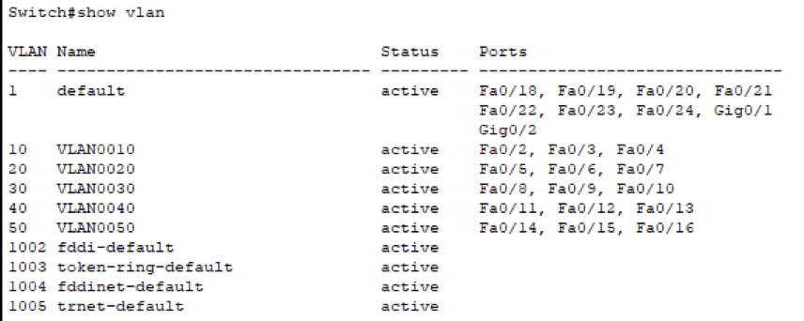

Рисунок 2 – VLAN.

Итоговый вариант сети приведен на рисунке 3. Сейчас устройствам определеннной VLAN сети на видны устройства другой VLAN.

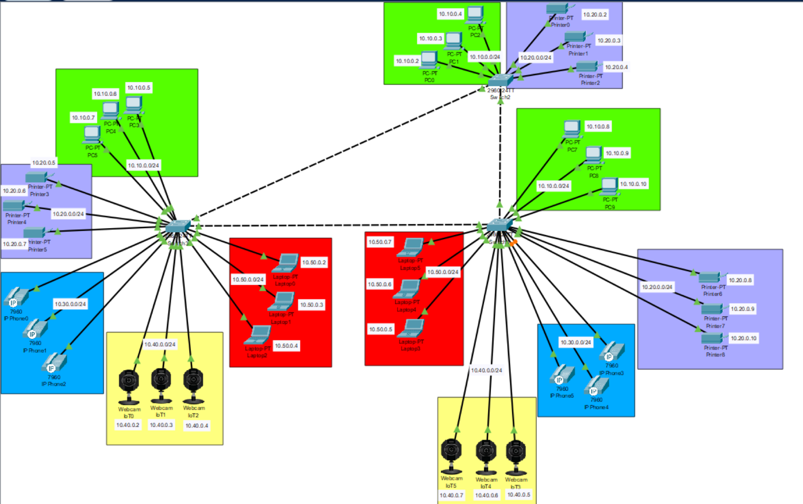

Рисунок 3 – сеть.

Далее установила коммутатор 3 уровня в том месте сети, где расположен DHCP сервер. Настройка сервера приведена на рисунке 4.

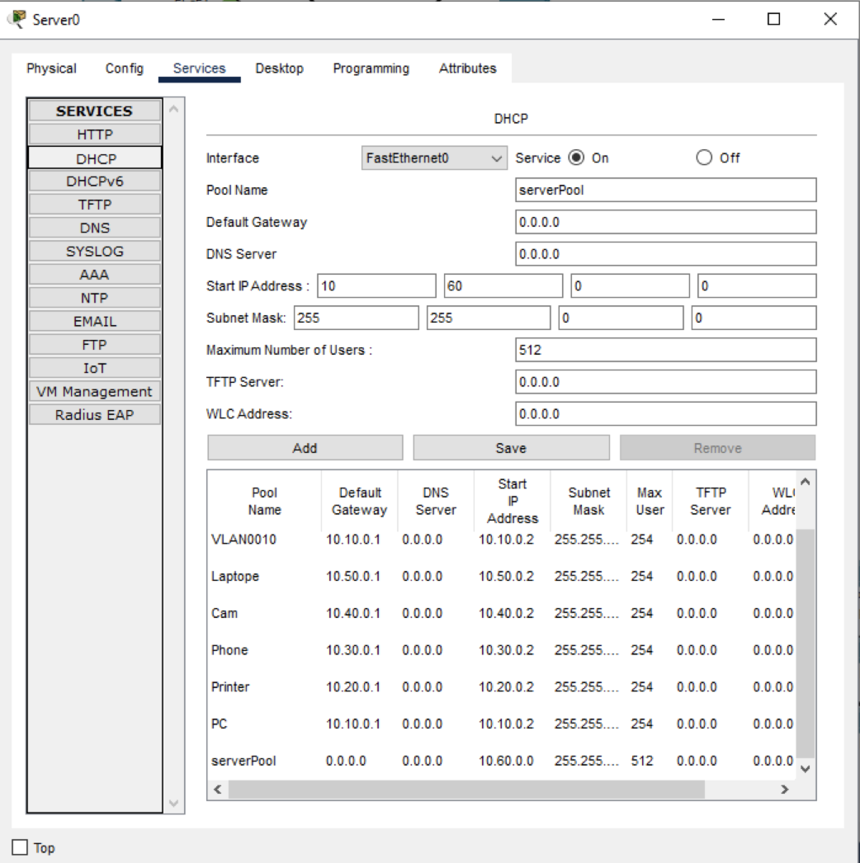

Рисунок 4 – Сервер

Настроила коммутатор, далее использовала команду ip routing.

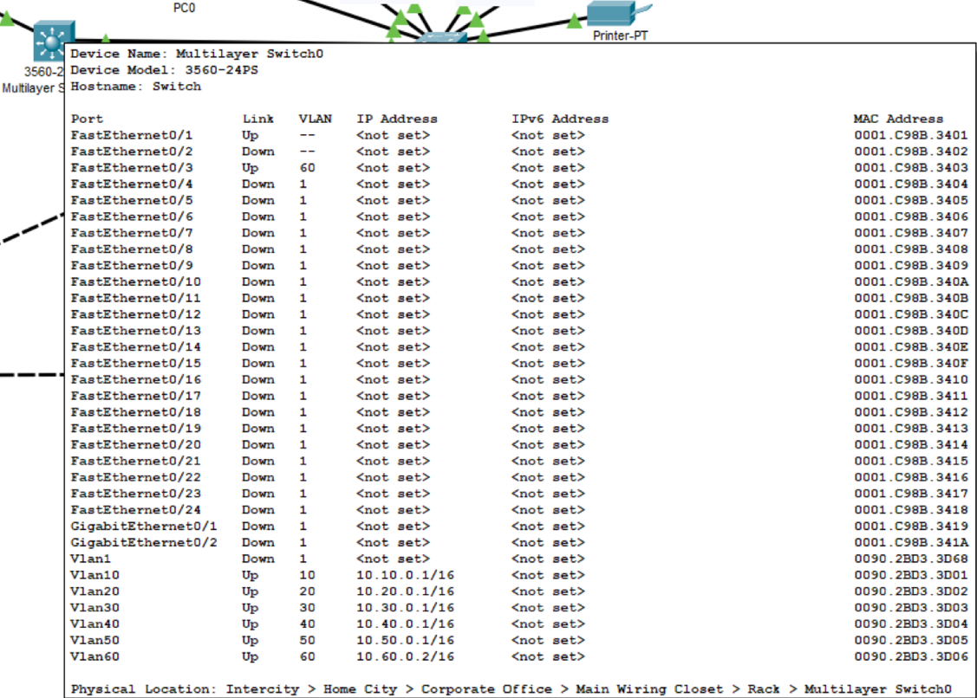

Рисунок 5 – Коммутатор

Пример ip конфигурации на компьютере PC0, используя DHCP, приведен на рисунке 6.

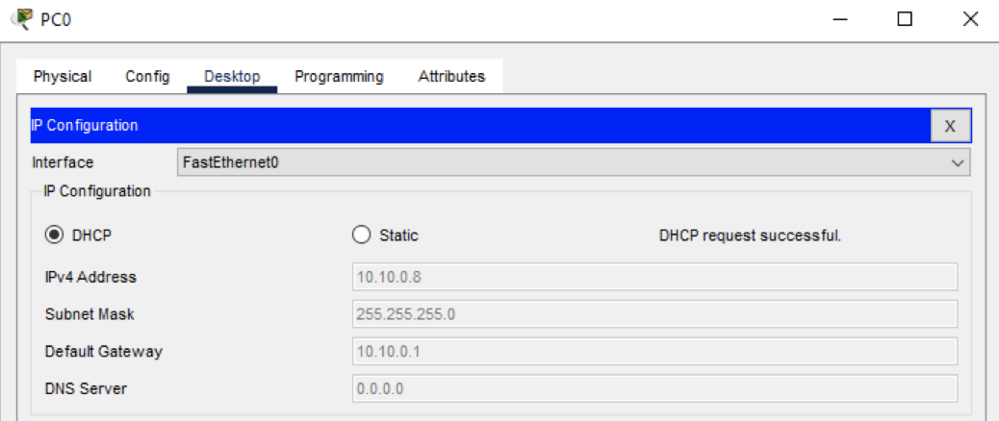

Рисунок 6 – PC0

Теперь ноутбук Laptop0 может обращаться к Printer. Результат команды на рисунке 7.

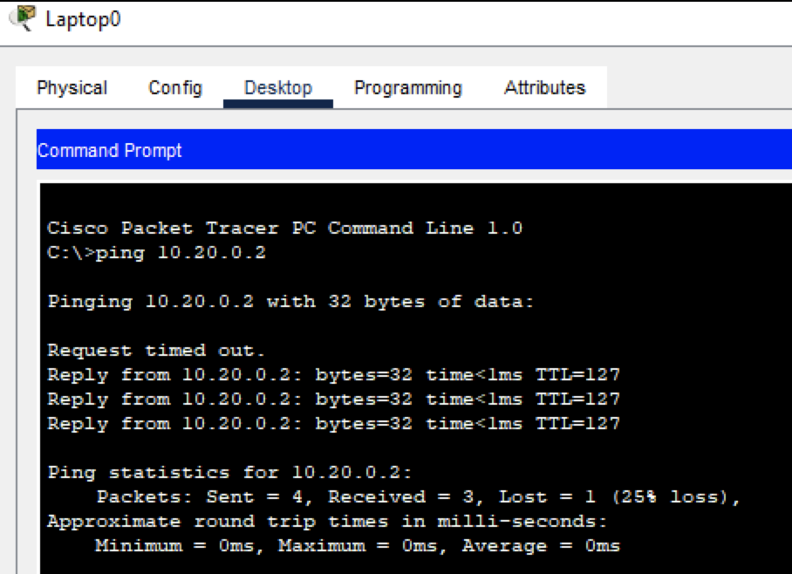

Рисунок 7 – ping

Итоговая сеть на рисунке 8.

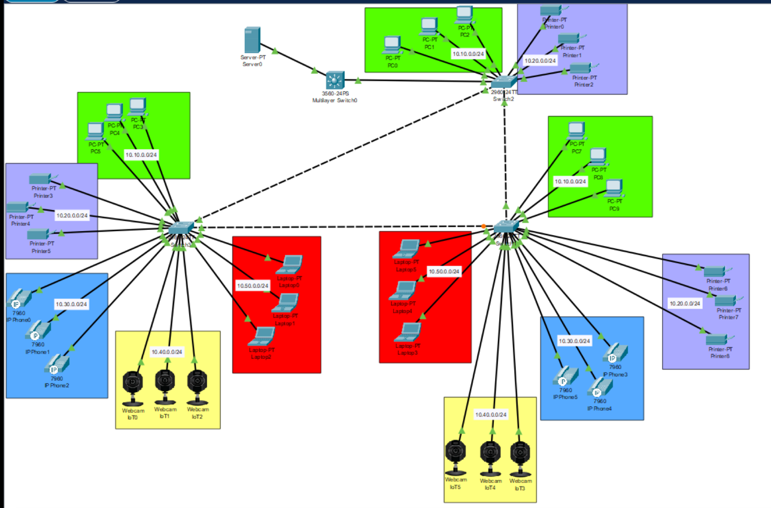

Рисунок 8 – Сеть.